**UCHWAŁA Nr XIII/114/2025  
RADY GMINY KLESZCZEWO**

z dnia 28 maja 2025 r.

**w sprawie: wyrażenia zgody na wydzierżawienie w trybie bezprzetargowym na okres 3 lat części nieruchomości rolnej o powierzchni 3,7920 ha, stanowiącej własność Gminy Kleszczewo,** **oznaczonej nr ewidencyjnymi 20/2 i 20/3 (część) w obrębie ewidencyjnym Markowice**

Na podstawie art. 18 ust. 2 pkt 9 lit. a ustawy z dnia 8 marca 1990 r. o samorządzie gminnym (t.j. Dz. U. z 2024 r. poz. 1465) oraz art. 37 ust. 4 ustawy z dnia 21 sierpnia 1997 r.   
o gospodarce nieruchomościami (t.j. Dz. U. z 2024 r. poz. 1145 ze zm.), Rada Gminy Kleszczewo uchwala, co następuje:

§**1.** Wyraża się zgodę na wydzierżawienie w trybie bezprzetargowym na okres 3 lat i zawarcie przez Wójta Gminy Kleszczewo z dotychczasowym dzierżawcą kolejnej umowy dzierżawy nieruchomości rolnej oznaczonej na załączniku graficznym do niniejszej uchwały, stanowiącej własność Gminy Kleszczewo, położonej w obrębie ewidencyjnym Markowice, o powierzchni 3,7920 ha stanowiącej działki gruntu, oznaczone numerami ewidencyjnymi 20/2 i 20/3 (część), dla której Sąd Rejonowy w Środzie Wielkopolskiej prowadzi księgę wieczystą o numerze PO1D/00017774/0.

**§ 2.** Wykonanie uchwały powierza się Wójtowi Gminy Kleszczewo.

**§ 3.** Uchwała wchodzi w życie z dniem podjęcia.

**Przewodnicząca Rady Gminy**

**Dorota Wysz**

**UZASADNIENIE**

**do UCHWAŁY Nr XIII/114/2025  
RADY GMINY KLESZCZEWO**

z dnia 28 maja 2025 r.

Dotychczasowy dzierżawca zwrócił się do Wójta Gminy Kleszczewo z wnioskiem   
o przedłużenie umowy dzierżawy z dnia 02 września 2021 r. Wniosek dotyczy dzierżawy działek gruntu o numerze ewidencyjnym 20/2 i 20/3 (część), położonej w obrębie ewidencyjnym Markowice o powierzchni 3,7920 ha.

Na podstawie art. 18 ust. 2 pkt 9 lit. a ustawy z dnia 8 marca 1990 r. o samorządzie gminnym do zawarcia kolejnej, następującej po sobie umowy dzierżawy tych samych gruntów, wchodzących w skład nieruchomości będących własnością Gminy Kleszczewo – Rada Gminy musi podjąć stosowną uchwałę. Niewątpliwie mamy tutaj do czynienia   
z kontynuacją obowiązującej umowy dzierżawy w czasie przekraczającym okres 3 lat.

Podjęcie niniejszej uchwały jest niezbędne do zawarcia przez Wójta Gminy Kleszczewo kolejnej umowy dzierżawy na okres 3 lat.

**Przewodnicząca Rady Gminy**

**Dorota Wysz**

**Załącznik graficzny**

**do UCHWAŁY Nr XIII/114/2025  
RADY GMINY KLESZCZEWO**

z dnia 28 maja 2025 r.

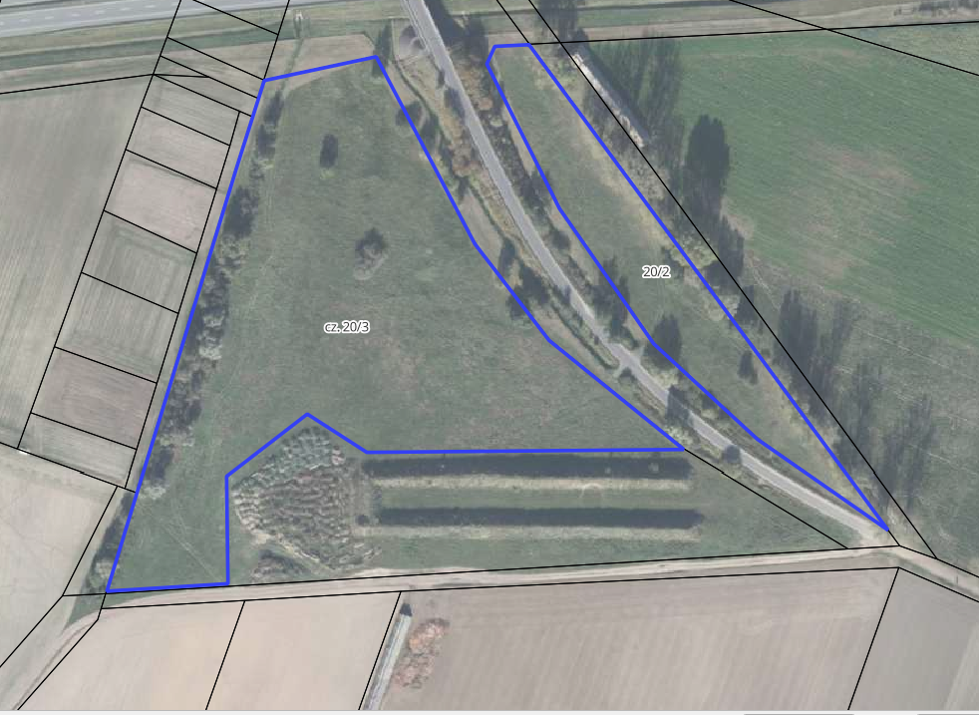

Teren objęty uchwałą

**Przewodnicząca Rady Gminy**

**Dorota Wysz**